**U I T N O D I G I N G**

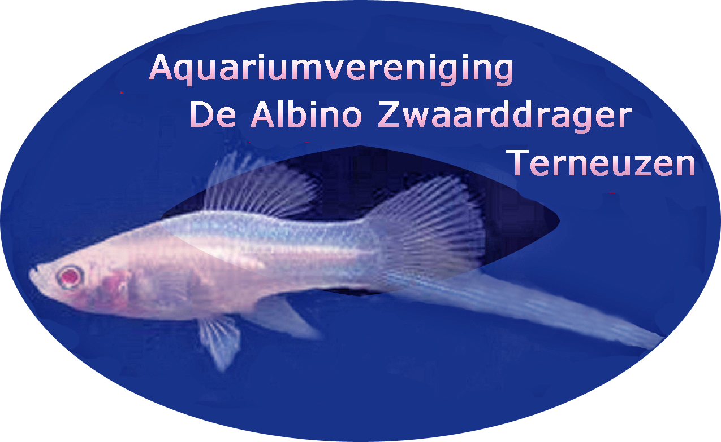

Aan alle leden

Het bestuur van Aquariumvereniging

“De Albino Zwaarddrager” nodigt jullie van harte uit voor de verenigingsavond op

**Donderdag 19 september 2024**

Deze avond zal

**Philippe Van Overmeire**

zijn nieuwe aquarium aan jullie voorstellen.

Wie kent er Philippe niet?

Philippe is lid van onze bevriende vereniging Aquarianen Gent. Hij is het afgelopen jaar ook lid van onze vereniging geworden.

Philippe heeft al meer dan 40 jaar een of meerdere aquaria gehad.

Uitgezonderd in de beginjaren waren dit steeds zelfgebouwde aquaria. Het is namelijk het doe-het-zelf gedeelte van de aquaristiek dat hem altijd heeft geboeid.

Van glas snijden tot gaten boren, aquaria plakken, het maken van achterwanden en zijwanden. Noem maar op, hij heeft het allemaal al gedaan.

Onlangs heeft Philippe een nieuw aquarium geplaatst dat hij aan jullie wil voorstellen!

Hierbij komt zowat alles aan bod:

* Het aquarium
* De filtering
* Het visbestand
* De verlichting
* De ervaring
* Het kostenplaatje Philippe laat ook niet achterwege wat het kostenplaatje van zijn creatie was.

**Iedereen van harte welkom op deze avond.**

Het Bestuur

De ledenavond wordt zoals gebruikelijk gehouden in het zaaltje van het Leeuwenkwartier, Leeuwenlaan 31, 4532 AE Terneuzen. De zaal is al open vanaf 19:30 uur. Om 20:00 uur wordt de avond geopend.

*Heb je planten of vissen over? Neem ze mee naar de ledenavond. Andere leden kunnen daar weer heel blij mee zijn!!*